Nom : …………………………..  Prénom : ……………………….  Classe : ……… ……………….  .N° :……………………………… | Durée 1h | Année Scolaire 2019/2020
 | $$Contrôle N°1 de Physique chimie$$  $$1AC 1^{ere} semestre$$ | Ecole : collège Abdallah Guennoun
Niveau 1ere année | Note :………………../20 | Prof : Rahma Yahya
Exercice n°1 (8 points)
- Complétez les phrases suivantes par ce qui convient des termes (4p) :

le ruissellement – vapeur d’eau- V – océans- le volume – éprouvette graduée – m³- corps fluides – le mètre cube – l’état gazeux .
- ………………...est la grandeur qui représente L’espace occupé par un corps .on le symbolise par …………..............et son unité internationale est ……….....………. qu’on note ……………......
- Les corps liquides sont caractérisé par ….…….....………. Alors on dit qu’ ils sont des ………………
- Le plus grand réservoir d’eau sur terre se trouve dans les .…….......……..et les mers.
- L’eau se trouve sur la terre sous trois états physiques : l’état solide et ..............................Et l’état liquide .
- Mettre une croix dans la case qui convient (2p)
 | Vrai | faux
Au repos la surface libre des liquide est toujours plane et horizontale
L’eau des rivières et des fleuves est une eau salée
Un gaz ne peut pas être saisi avec les doigts
L’eau salée représente 97.2% de volume d’eau sur le globe terrestre
- Remplissez le tableau ci-dessous en utilisant les mots suivants: (1p)
la farine – une gomme- air- huile
Les corps solides |  | Les corps  liquides | Les gaz
compacts | non compacts
…………………… | ……………………… | ……………………  . | …………………….
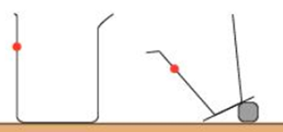
- Dessinez pour chaque cas la surface libre de l’eau (1p)

Exercice n°2 (8 points)
- Pour mesurer le volume d’un liquide, on utilise l’instrument ci-dessous :
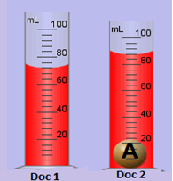
- Donner le nom de l’instrument Contient liquide ?(0.5p)..............................................................
- Quelle est l’unité de mesure inscrite sur l’instrument ?(0.5p)......................................................
- Quelle est la capacité de cette éprouvette ?(1p)
…………………………………………………………..
- Calculer le volume correspond à une division ?(1p)
.……………………………………………………………
- Déterminer le volume du liquide (Doc1) ?(1p) :V1=………...
- Déterminer le volume du liquide et du solide( A) (Doc2) ?(1p) V2=………………………..
- Déduire le volume du solide (A )?(1p) V=……………………………………………………….
- Place sur le dessin le chiffre qui correspond à chaque mot ou phrase.(2p)
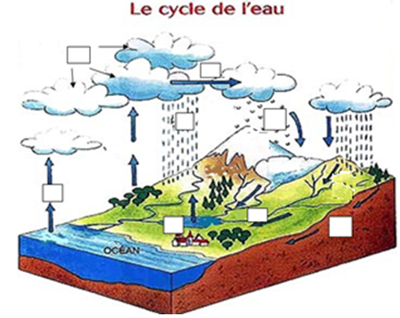
①Les nuages poussés par le vent.

②L’eau des mers et des océans s’évapore

③Une rivière ④Des nuages ⑤Un lac

⑥Les nuages donnent la neige

⑦Les nuages donnent la pluie

⑧L’eau s’infiltre dans le sol

Exercice n°3 (4 points)
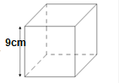
- Sara a trouvé une boite de jus d’orange sous forme de cube de coté a= 9cm
- Calculer le volume de la boite en cm³ (2p)
………………………………………………………………………………………………………………………………………………………………………………………………………………………………………………………………………………………………….
- Le prix d’un litre de jus d’orange est 10DH. Calculez le prix du cette boite ?(2p)
………………………………………………………………………………………………………………………………………………………………………………………………………………………………………………………………………………………………………………………………………………………………………………………………………………………………………………………………………………………………………
Bon courage

